муниципальное бюджетное дошкольное образовательное учреждение
«Детский сад № 23»

Мастер-класс для педагогов
по изготовлению «куклы-перчатки»

Разработала:
Егорова О.В. – воспитатель второй младшей группы

Вышний Волочёк
2022 год

Кукольный театр околдовывает, и, если ребенка познакомить с волшебным маленьким другом, тот будет просто в неописуемом восторге. Тем более, что подобного героя достаточно просто создать своими руками.
На предложенном мастер-классе я попытаюсь продемонстрировать вам, как несложно изготовить вот такую перчаточную куклу.

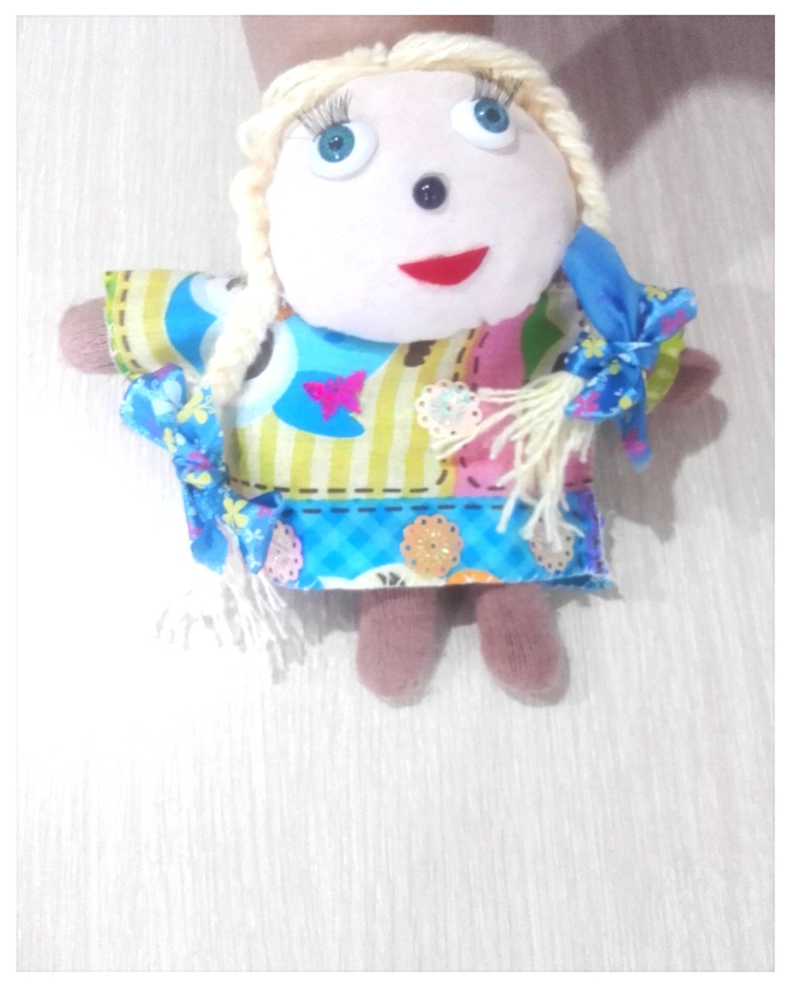

Для создания куклы-перчатки нужно:

- Перчатка;
- Выкройка платья;
- Вата или синтепон;
- Цветная ткань на платье (квадрат 30 см.);
- Розовая ткань на голову (квадрат 12см.);
- Пряжа на волосы;
- Нитки, иголка, ножницы;
- Украшения куклы (глазки, носик, ротик, бантики).
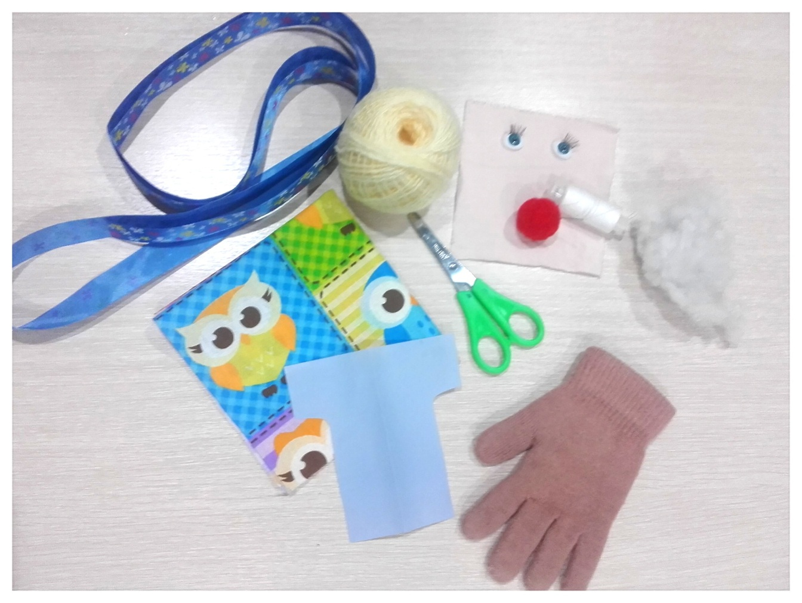

- Возьмём перчатку и отрежем мизинец и безымянный пальчик. У нас получится туловище куклы с двумя ножками и ручкой, оставшиеся пальчики загибаем. Отрезанные детали не выкидываем, они нам пригодятся. Зашиваем получившиеся дырочки.

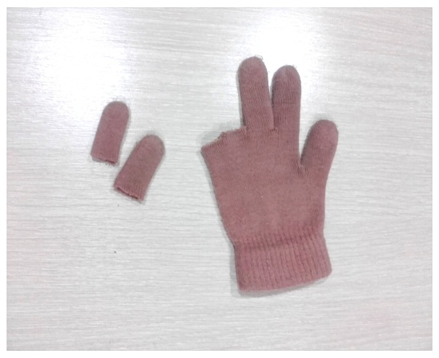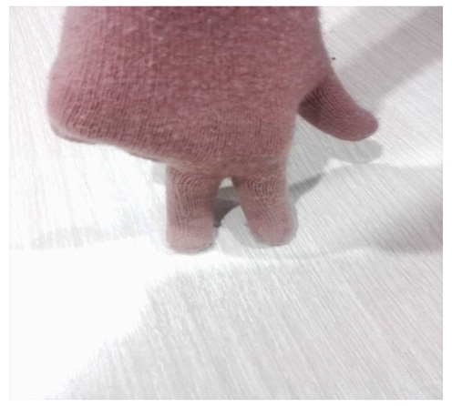
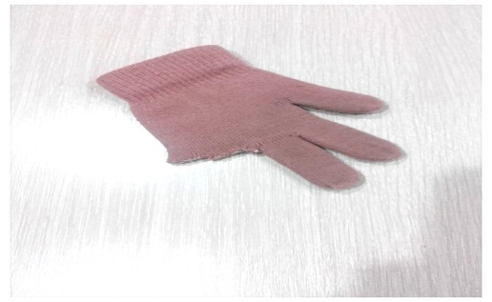

- Складываем цветную ткань пополам, ещё пополам (квадрат 30 см.), чтобы у нас поместилась половинка выкройки платья. Вырезаем платье. Нужно сделать большой вырез для руки. Затем сошьём стороны платья. 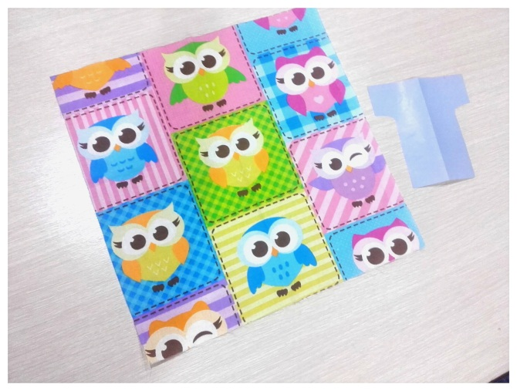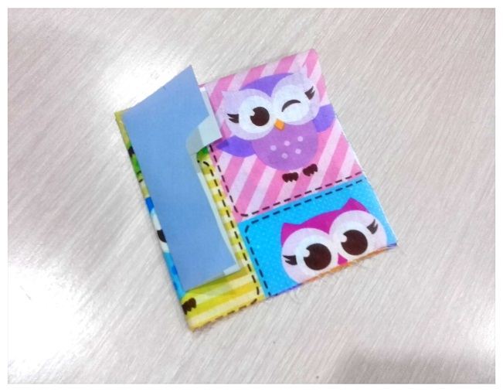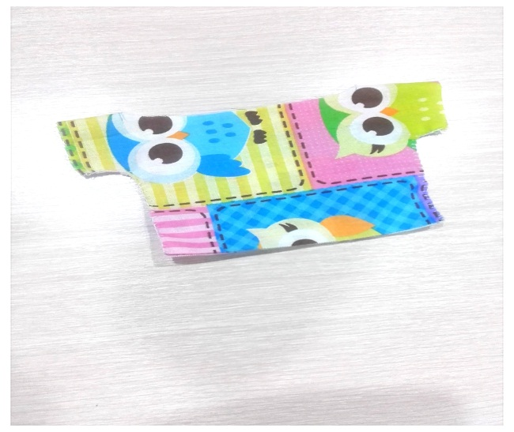

- Оденем одежду на перчатку, лишнюю ткань подвернём и закрепим иголкой с ниткой. В свободный рукавчик вошьём отрезанный пальчик перчатки, предварительно вставив в него синтепон.

- В указательный пальчик перчатки вставим синтепон, чтобы ножки у куклы были ровными.
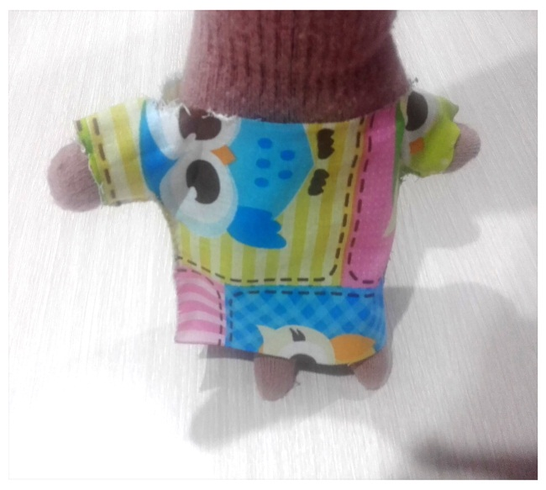

- Для того, чтобы сделать голову, берём розовый кусочек ткани (квадрат 12 см.), складываем его 2 раза пополам и вырезаем из него кружочек. Затем собираем его на ниточку по краю. В получившийся мешочек набиваем синтепон. Затягиваем мешочек с обратной стороны.

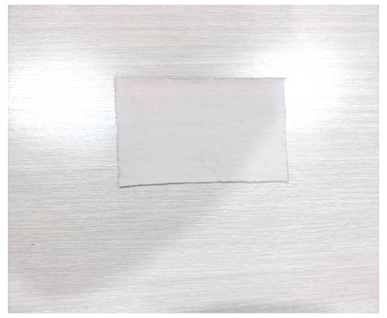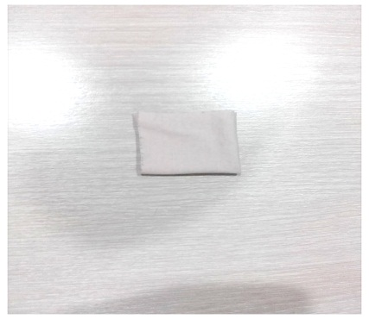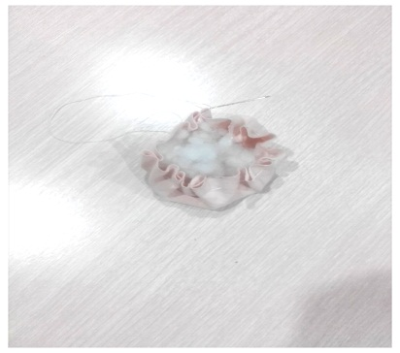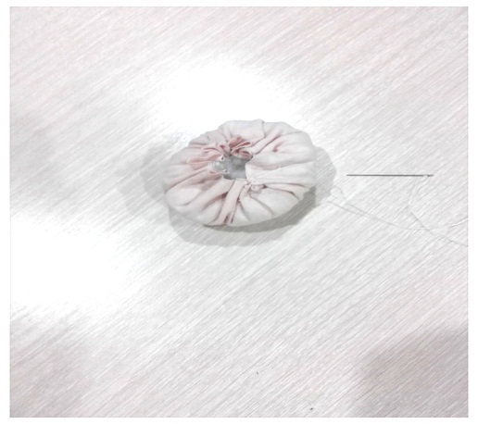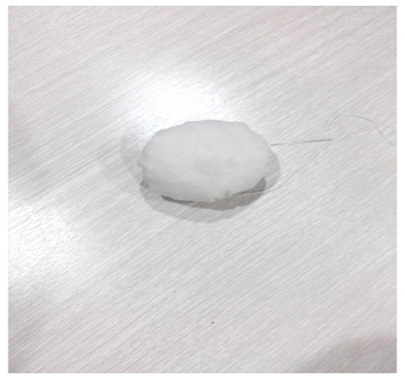

- Делаем косички из пряжи и пришиваем к голове куклы.

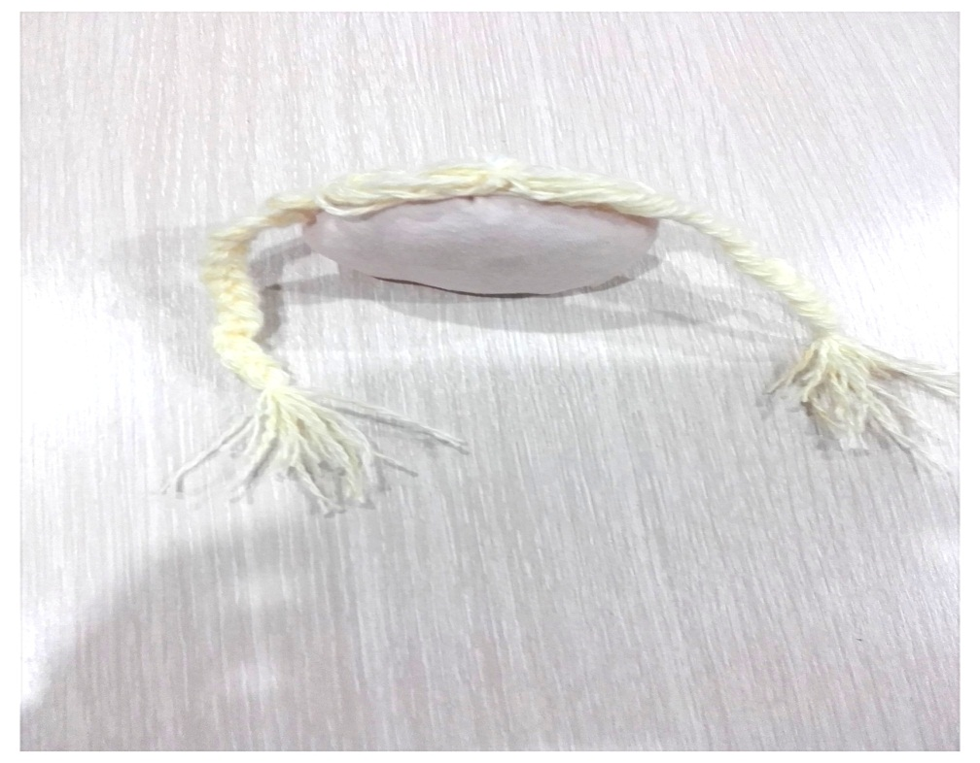

- Прикрепляем голову на манжет перчатки спереди.

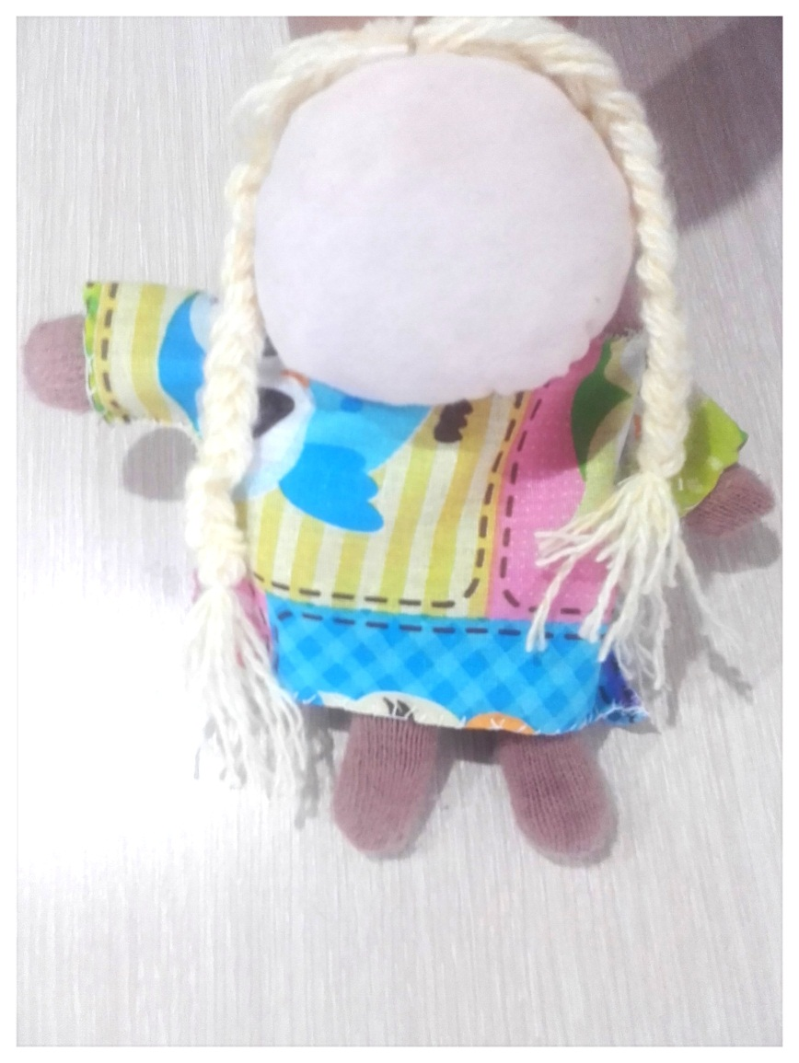

- Оформляем лицо куклы: наклеиваем глазки, ротик, носик, губы.
- Украшаем платье красивой оборочкой, а косички бантиками. Наша куколка готова!
